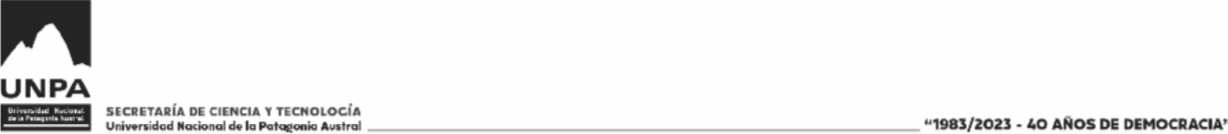

**SOLICITUD AVAL BECA POSDOCTORAL 23**

**UNPA-CONICET**

**FORMULARIO PRE-CONVOCATORIA**

**(Enviar a:** [**secyt.unpa@gmail.com**](mailto:secyt.unpa@gmail.com) **ó gestion_investigacióin@unpa.edu.ar)**

**1. POSTULANTE**

Nombre y Apellido:

Email:

Tel:

Localidad de residencia:

Titulo Doctoral:

Universidad donde se obtuvo el título doctoral:

Actividad Laboral o beca actual:

**2. PLAN DE BECA**

Eje Temático:

Línea de Investigación:

Tema/titulo del plan:

Breve Resumen:

**3. Equipo de Dirección**

Director/a:

Codirector/a:

**Firma del o la postulante**

